Федеральное государственное бюджетное образовательное учреждение
высшего образования «Красноярский государственный медицинский университет имени профессора В.Ф. Войно-Ясенецкого»
Министерства здравоохранения Российской Федерации
Фармацевтический колледж

Дневник
производственной практики

по МДК 07.01 «Теория и практика лабораторных клинико-биохимических и коагулологических исследований»

Виноградовой Алёны Юрьевны
ФИО
Место прохождения практики
КГБУЗ «КККВД № 1», КСЛ
(медицинская организация, отделение)

с «6» апреля 2022 г. по «12» апреля 2022 г.

Руководители практики:
Общий – Ф.И.О. (его должность) Попов В.Г. (зав. КСЛ)
Непосредственный – Ф.И.О. (его должность) Попов В.Г. (зав. КСЛ)
Методический – Ф.И.О. (его должность) Перфильева Г.В. (преподаватель)

Красноярск, 2022

Содержание

1. Цели и задачи практики

2. Знания, умения, практический опыт, которыми должен овладеть студент после прохождения практики

3. Тематический план
4. График прохождения практики
5. Инструктаж по технике безопасности
6. Содержание и объем проведенной работы
7. Манипуляционный лист (Лист лабораторных / химических исследований)
8. Отчет (цифровой, текстовой)

Цели и задачи практики:

- Закрепление в производственных условиях профессиональных умений и навыков по методам биохимических и коагулологических исследований;
- Формирование основ социально-личностной компетенции путем приобретения студентом навыков межличностного общения с медицинским персоналом и пациентами;
- Осуществление учета и анализа основных биохимических и коагулологических показателей;
- Закрепление навыков оформления медицинской документации;
- Формирование навыков общения с больным с учетом этики и деонтологии.

Программа практики.
В результате прохождения практики студенты должны уметь самостоятельно:
- Организовать рабочее место для проведения лабораторных исследований.
- Подготовить лабораторную посуду, инструментарий и оборудование для анализов.
- Приготовить растворы, реактивы, дезинфицирующие растворы.
- Провести дезинфекцию биоматериала, отработанной посуды, стерилизацию инструментария и лабораторной посуды.
- Провести прием, маркировку, регистрацию и хранение поступившего биоматериала.
- Регистрировать проведенные исследования.
- Вести учетно-отчетную документацию.
- Пользоваться приборами в лаборатории.
- Выполнять методики определения веществ согласно алгоритмам

По окончании практики студент должен
представить в колледж следующие документы:
- Дневник с оценкой за практику, заверенный подписью общего руководителя и печатью ЛПУ.
- Характеристику, заверенную подписью руководителя практики и печатью ЛПУ.
- Текстовый отчет по практике (положительные и отрицательные стороны практики, предложения по улучшению подготовки в колледже, организации и проведению практики).
- Выполненную самостоятельную работу.

Прохождение данной производственной практики направлено на формирование общих (ОК) и профессиональных (ПК) компетенций:
ПК 7.1. Готовить рабочее место и аппаратуру для проведения клинических лабораторных исследований.
ПК 7.2. Осуществлять высокотехнологичные клинические лабораторные исследования биологических материалов.
ПК 7.3. Проводить контроль качества высокотехнологичных клинических лабораторных исследований.
ПК 7.4. Дифференцировать результаты проведенных исследований с позиции «норма - патология».
ПК 7.5. Регистрировать результаты проведенных исследований.
ПК 7.6. Проводить утилизацию биологического материала, дезинфекцию и стерилизацию использованной лабораторной посуды, инструментария, средств защиты.

ОК 1 | Понимать сущность и социальную значимость своей будущей профессии, проявлять к ней устойчивый интерес.
ОК 2 | Организовывать собственную деятельность, определять методы и способы выполнения профессиональных задач, оценивать их эффективность и качество.
ОК 3 | Решать проблемы, оценивать риски и принимать решения в нестандартных ситуациях.
ОК 4 | Осуществлять поиск, анализ и оценку информации, необходимой для постановки и решения профессиональных задач, профессионального и личностного развития.
ОК 5 | Использовать информационно-коммуникационные технологии для совершенствования профессиональной деятельности.
ОК 6 | Работать в коллективе и команде, эффективно общаться с коллегами, руководством, потребителями.
ОК 7 | Ставить цели, мотивировать деятельность подчиненных, организовывать и контролировать их работу с принятием на себя ответственности за результат выполнения заданий.
ОК 8 | Самостоятельно определять задачи профессионального и личностного развития, заниматься самообразованием, осознанно планировать повышение квалификации.
ОК 9 | Быть готовым к смене технологий в профессиональной деятельности.
ОК 10 | Бережно относиться к историческому наследию и культурным традициям народа, уважать социальные, культурные и религиозные различия.
ОК 11 | Быть готовым брать на себя нравственные обязательства по отношению к природе, обществу и человеку.
ОК 12 | Оказывать первую медицинскую помощь при неотложных состояниях.
ОК 13 | Организовывать рабочее место с соблюдением требований охраны труда, производственной санитарии, инфекционной и противопожарной безопасности.
ОК 14 | Вести здоровый образ жизни, заниматься физической культурой и спортом для укрепления здоровья, достижения жизненных и профессиональных целей.
В результате производственной практики обучающийся должен:
Приобрести практический опыт:
ПО.1 проведение высокотехнологичных биохимических исследований и определения показателей свертывающей и противосвертывающей систем крови;
Умения:
У.1 работать на современном лабораторном оборудовании;
У.2 определять гормоны, специфические белки, онкомаркеры, витамины в биологических средах с использованием современных методов;
У.3 проводить контроль качества клинико-биохимических исследований;

У.4 определять показатели, характеризующие состояние свертывающей и противосвертывающей систем крови, современными методами;
У.5. проводить контроль качества коагулологических исследований;
Знания:
З.1 теоретические основы современных методов исследования, используемых в клинической химии (биохимии);
З.6 лабораторные показатели патологии системы гемостаза;
З.7 система гемостаза в норме и при патологии;

Тематический план

№ | Наименование разделов и тем практики |  | Всего часов
8 семестр |  |  | 36
1 | Ознакомление с правилами работы в КДЛ:  - изучение нормативных документов, регламентирующих санитарно-противоэпидемический режим в КДЛ. |  | 3
2 | Подготовка материала к биохимическим исследованиям, организация рабочего места:  - прием, маркировка, регистрация биоматериала.  - получение плазмы и сыворотки из венозной крови.  - приготовление реактивов, подготовка оборудования |  | 3
3 | Определение биохимических показателей в биологических жидкостях:  -определение белков плазмы крови (НвА₁с, тропонины, СРБ, прокальцитонин, пресепсин, кислый а-гликопротеин,  а₁-антитрипсин, гаптоглобин, фибриноген);  - определение онкомаркеров (ХГ, АФП, КФ);  - определение гормонов;  - исследования гемостаза  - работа на современном биохимическом оборудовании (анализаторы, коагулометры, агрегометры). |  | 24
5 | Регистрация результатов исследования.  Выполнение мер санитарно-эпидемиологического режима в КДЛ:  - проведение мероприятий по стерилизации и дезинфекции лабораторной посуды, инструментария, средств защиты;  - утилизация отработанного материала. |  | 3
6 | Дифференцированный зачет |  | 3
Вид промежуточной аттестации |  | Дифференцированный зачет

График прохождения практики

№ п/п | Дата | Часы | Оценка | Подпись руководителя
1 | 06.04.22 | 08:00-14:00
2 | 07.04.22 | 08:00-14:00
3 | 08.04.22 | 08:00-14:00
4 | 09.04.22 | 08:00-14:00
5 | 11.04.22 | 08:00-14:00
6 | 12.04.22 | 08:00-14:00

Инструктаж по технике безопасности
- Соблюдать требования по охране труда, а также правила поведения на территории организациях, в производственных, вспомогательных и бытовых помещениях.
- Соблюдать правила техники безопасности и применять безопасные методы работы.
- Выполнять требования пожарной безопасности, знать порядок действий при пожаре.
- Немедленно извещать своего непосредственного руководителя о любой ситуации, угрожающей жизни и здоровью людей, о каждом несчастном случае, происшедшем на производстве;
- Работать исключительно в защитной одежде: халат, перчатки, защитные очки, сменная обувь.
- Работать с исследуемым материалом необходимо в резиновых перчатках, избегая уколов и порезов.
- При открывании пробок, пробирок с кровью или другими биологическими материалами следует не допускать разбрызгивания их содержимого.
- При эксплуатации медицинской аппаратуры руководствоваться инструкциями, прилагаемыми к аппаратам и приборам.
- В случае выявления в процессе работы недостатков эксплуатации или неисправности аппаратов, приборов и оборудования, необходимо известить об этом заведующего лабораторией.
- Поверхность рабочих столов (мебели) должна подвергаться дезинфекции конце каждого рабочего дня, а при загрязнении в течении дня немедленно двукратно с интервалом 15 минут обрабатывается ветошью с дезинфицирующим раствором.

Подпись общего руководителя___________________/Попов В.Г.
Подпись студента______________________________/Виноградова А.Ю.

Содержание и объем проведенной работы
1 день. 06.04.22
Ознакомление с правилами работы в КДЛ
Я ознакомилась со структурой КДЛ, оснащением и организацией рабочих мест. Изучила должностные инструкции для младшего и среднего медицинского персонала КДЛ и следующие нормативные документы по организации деятельности клинических лабораторных исследований:
- Приказ МЗ России № 380 от 25.12.1997 г. «О состоянии и мерах по совершенствованию лабораторного обеспечения диагностики и лечения пациентов в учреждениях здравоохранения Российской Федерации».
- Приказ МЗ России № 45 от 07.02.2000 г. «О системе мер по повышению качества клинических лабораторных исследований в учреждениях Российской Федерации».
- Приказ МЗ России № 220 от 26.05.2003 г. «Об утверждении отраслевого стандарта «Правила проведения внутрилабораторного контроля качества количественных методов клинических лабораторных исследований с использованием контрольных материалов».
Основные должностные обязанности и функции работников
(в соответствии с приказом МЗ России № 380 от 25.12.1997 г. «О состоянии и мерах по совершенствованию лабораторного обеспечения диагностики и лечения пациентов в учреждениях здравоохранения Российской Федерации»):
2.1. Выполняет лабораторные исследования по разделу, определяемому заведующим лабораторией в соответствии с квалификационными требованиями и установленными нормами нагрузки.
2.2. Подготавливает для работы реактивы, химическую посуду, аппаратуру, дезинфицирующие растворы.
2.3. Регистрирует поступающий в лабораторию биологический материал для исследования, в том числе с использованием персонального компьютера, проводит обработку и подготовку материала к исследованию.
2.4. Проводит взятие крови из пальца.
2.5. При работе с приборами соблюдает правила эксплуатации, согласно нормативно-технической документации.
2.6. Осваивает новое оборудование и новые методики исследований.
2.7. Проводит контроль качества выполняемых исследований и обеспечивает мероприятия по повышению точности и надежности анализов.
2.8. Проводит стерилизацию лабораторного инструментария в соответствии с действующими инструкциями.
2.9. Ведет необходимую документацию (регистрация, записи в журналах, бланках результатов анализа, заявки на реактивы, учет своей работы, составление отчета и т.д.).
2.10. Выполняет поручения заведующего КДЛ по материально-техническому обеспечению лаборатории.
2.11. Повышает профессиональную квалификацию в установленном порядке, участвует в занятиях для сотрудников со средним медицинским образованием.
2.12. Соблюдает правила техники безопасности и производственной санитарии, согласно требованиям санэпидрежима.
3. Медицинский технолог имеет право:
3.1. Вносить предложения вышестоящим должностным лицам по вопросам улучшения организации и условий труда.
3.2. Периодически в установленном порядке проходить аттестацию на присвоение квалификационной категории.
4. Медицинский технолог несет ответственность за своевременное и качественное выполнение своих обязанностей, предусмотренных настоящим положением и правилами внутреннего трудового распорядка.

2 день. 07.04.22
Подготовка материала к биохимическим исследованиям, организация рабочего места
Прием, регистрация биоматериала
Пробирки с образцами венозной крови доставляют в лабораторию в день взятия, в штативах в специальных сумках-саквояжах для доставки биологического материала, в которых пробирки должны находиться в вертикальном положении, а при транспортировке на удаленное расстояние - в специальных контейнерах.
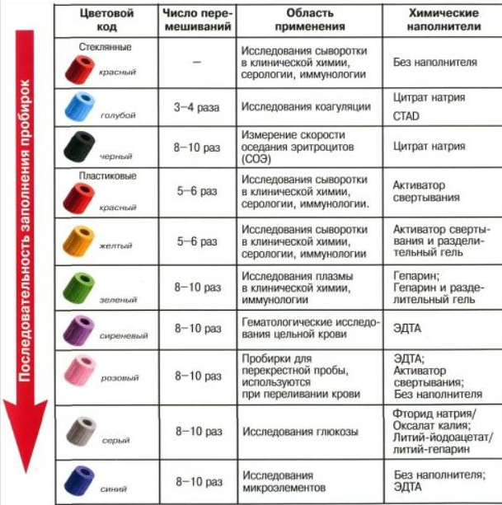
Рисунок 1 - Виды вакутейнеров
Сотрудник лаборатории, принимающий материал, должен проверить:
- Правильность оформления направления: в бланке–направлении указываются данные обследуемого (ФИО, возраст, № истории болезни или амбулаторной карты, отделение, назначение);
- Маркировку пробирок с образцами крови (на них должны быть нанесены код и фамилия больного, идентичные коду и фамилии в бланке направления материала для исследования). Лаборант должен зарегистрировать доставленный материал.
Подготовка материала к биохимическим исследованиям: получение плазмы и сыворотки из венозной крови
Центрифугирование – это воздействие на вещества путем сверхскоростного вращения в специализированном аппарате. Главной частью любой центрифуги выступает ротор, который содержит гнезда для установки пробирок с материалом, что подлежит сепарации на отдельные фракции. Перед центрифугированием центрифужные пробирки уравновешивают и располагают в центрифуге симметрично. Во время вращения ротора на повышенных скоростях в действие вступает центробежная сила. Вещества, помещенные в пробирки, разделяются на различные субстанции согласно уровню плотности.
Необходимо, чтобы центрифужная камера была закрыта крышкой. Во время работы центрифуги запрещается открывать крышку камеры. После отключения центрифуги необходимо дать возможность ротору остановиться, запрещается тормозить ротор рукой.
Алгоритм проведения центрифугирования биоматериала:
- Принять биоматериал;
- Проверить исправность оборудования;
- Надеть СИЗ;
- Подготовить биоматериал для центрифугирования;
- Провести центрифугирование биологических проб:
- Включить центрифугу;
- Открыть крышку рабочей камеры центрифуги;
- Разместить пробы, соответствующие по объёму, в гнезде ротора параллельно друг от друга: при неполной загрузке ротора каждую пару пробирок размещать в диаметрально противоположных гнёздах ротора, при отсутствии второй пары пробы использовать чистую пробирку с водой для уравновешивания.
- Закрыть ротор крышкой
- Закрыть крышку рабочей камеры центрифуги
- Установить необходимую частоту вращения на панели управления в соответствии с назначениями проб
- Запустить центрифугу в работу, нажатием на кнопку.
- Извлечь пробы из центрифуги
- Обработать центрифугу
- Обработать руки.
Центрифугирование биоматериала для коагулологических исследований
Биологический материал | Количество оборотов | Время, мин
Богатая тромбоцитами | 1000 | 6
Бедная тромбоцитами | 4000  3000 | 10  15
Безтромбоцитарная | 8000 | 4

3 день. 08.04.22
Определение биохимических показателей в биологических жидкостях
Определение белков плазмы крови
Таблица 1 - Методы исследования гликированного гемоглобина
Высокоэффективная жидкостная хроматография (ВЭЖХ) | При помощи ВЭЖХ определяются НbА1с, НbА1а, НbА1в. Содержание отдельной фракции пропорционально площади соответствующего пика. Расчет проводится анализатором автоматически, результат выдается в процентах, так как пики калибраторов уже имеют процентное выражение.
Ионообменная хроматография низкого давления | Процесс пробоподготовки стандартизирован и не требует много времени. Процедура измерения занимает 5 минут. Анализатор можно использовать как для выполнения единичных измерений, так и серии проб.
Ионообменная хроматография (ручная процедура) | Цельная кровь смешивается с лизирующим раствором, содержащим детергент. Затем гемолизат в течение 5 минут смешивается со слабосвязанной катион-обменной смолой. За это время HbA0 связывается со смолой. Для отделения смолы от супернатанта, в котором содержится HbA1, используется специальный сепаратор. Процентное содержание гликогемоглобина от общего содержания гемоглобина в крови рассчитывается после измерения оптической плотности гликогемоглобиновой фракции и общего гемоглобина при длине волны 415 нм или 405 нм относительно стандартного раствора гликогемоглобина.
Портативные анализаторы гликогемоглобина | Для гликогемоглобина также были разработаны подобные системы, использующие одноразовые картриджи: NycoCard (Axis-Shield), DC2000+ (Bayer), A1cNow (Metrika), TRIstat (Trinity Biotech) и др.
Иммунотурбидиметрия | Этот двустадийный метод основан на конкурентном связывании общего гемоглобина и HbА1с со специфическими латексными частицами пропорционально их концентрации. Затем происходит связывание гликогемоглобина и специфических мышиных моноклональных антител, которые, в свою очередь, взаимодействуют с козьими поликлональными антителами к IgG мыши, вызывая агглютинацию латексных частиц. Степень агглютинации зависит от количества, связанного с латексными частицами гликогемоглобина HbА1с. Увеличение мутности смеси измеряется фотометрически. Процентное содержание HbА1с в пробах вычисляется по калибровочной зависимости, установленной при измерении калибраторов.

Методы определения тропонинов
- Экспресс-тест – одностадийный иммунохроматографический тест.
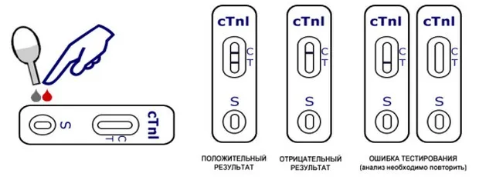
Рисунок 2 - Экспресс-тест для определения тропонина
- Иммунохемилюминесцентный анализ (на анализаторе).
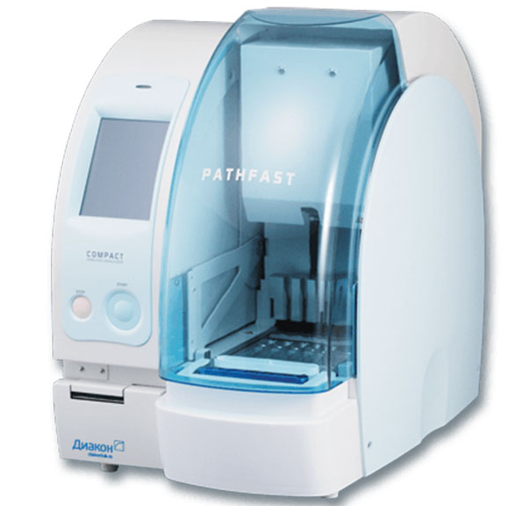
Рисунок 3 - Анализатор PATHFAST
Методы определения белков острой фазы
1. Инструментальные: нефелометрия, иммунотурбидиметрия. Эти два метода примерно равноценны по чувствительности, специфичности, трудоемкости и стоимости исследования. Серийность и автоматизация исследований делает эти методы оптимальными для больших и средних лабораторий, выполняющих десятки и сотни анализов в день.
2. Методы, не требующие оборудования: радиальная иммунодиффузия. Полностью готовые к употреблению иммунодиффузионные планшеты позволяют проводить количественный анализ С-реактивного белка и других белков ОФ без приборов и дополнительных реагентов. Они рекомендованы для небольших лабораторий, выполняющих ограниченное число исследований (от одного до 20 анализов) в день.
3. Латекс-агглютинация может использоваться как быстрый полуколичественный метод определения С-реактивного белка, назначение - скрининг повышенных концентраций, после чего следует перейти к мониторингу с использованием количественных методов.
Для определения С-реактивного белка используются нефелометрические и турбодиметрические методы, латексный метод.
Принцип определения СРБ:
CRP реагент является суспензией полистиреновых латексных частиц, покрытых фракцией гамма-глобулина сыворотки, специфичной к человеческому С-реактивному белку. Если CRP присутствует в пробе, наличие агглютинации указывает на содержание CRP в количестве 6 мг/л или более без предварительного разведения пробы
Таблица 2 - Методы определения СРБ
Качественный тест | Полуколичественный метод
Методика определения
1. Доведите реагенты и образцы до комнатной температуры перед использованием.  2. Перемешайте латексный реагент.  3. Поместите одну каплю (35 мкл) каждой тестируемой пробы и две капли (2 х 25 мкл) положительного и отрицательного контроля на реакционный слайд.  4. Добавьте одну каплю (35 мкл) латексного реагента в каждую зону теста. Используйте палочку, чтобы распределить реакционную смесь по всей зоне теста.  5. Покрутите слайд в течение 2 минут и немедленно оцените результат под прямым светом. | 1. Доведите реагенты и пробы до комнатной температуры перед использованием.  2. Осторожно перемешайте латексный реагент.  3. Используя физ. раствор, разбавьте пробы в 4, в 8, в 16 раз или 32 по необходимости.  4. Поместите 1 каплю (40 мкл) каждой тестируемой пробы и одну каплю положительного и отрицательного контроля на реакционный слайд.  5. Добавьте одну каплю (40 мл) латексного реагента в каждую зону теста. Используйте палочку, чтобы распределить реакционную смесь по всей зоне теста.  6. Покрутите слайд в течение 2-х минут и немедленно считайте результат под прямым светом.
Результаты
Отрицательная реакция выражается в однородно молочной суспензии без агглютинации, как и в негативно контроле. Положительная реакция выражается в любе наблюдаемой агглютинации в реакционной смеси. Реакцию пробы нужно сравнить с позитивным контролем. | Титр сыворотки эквивалентен самому большое разбавлению, которое проявляет позитивную реакцию.
Интерпретация
Положительный результат - агглютинация зерен в течение 2 минут
Отрицательный результат- нет агглютинации (однородная суспензия) в течение 2 минут.

Определение онкомаркеров
Онкомаркеры – это особые белки, которые обнаруживаются в крови или моче больных раком. Опухолевые клетки продуцируют и выделяют онкомаркеры в кровь с момента возникновения новообразования, что делает возможным диагностику заболевания на ранних стадиях.
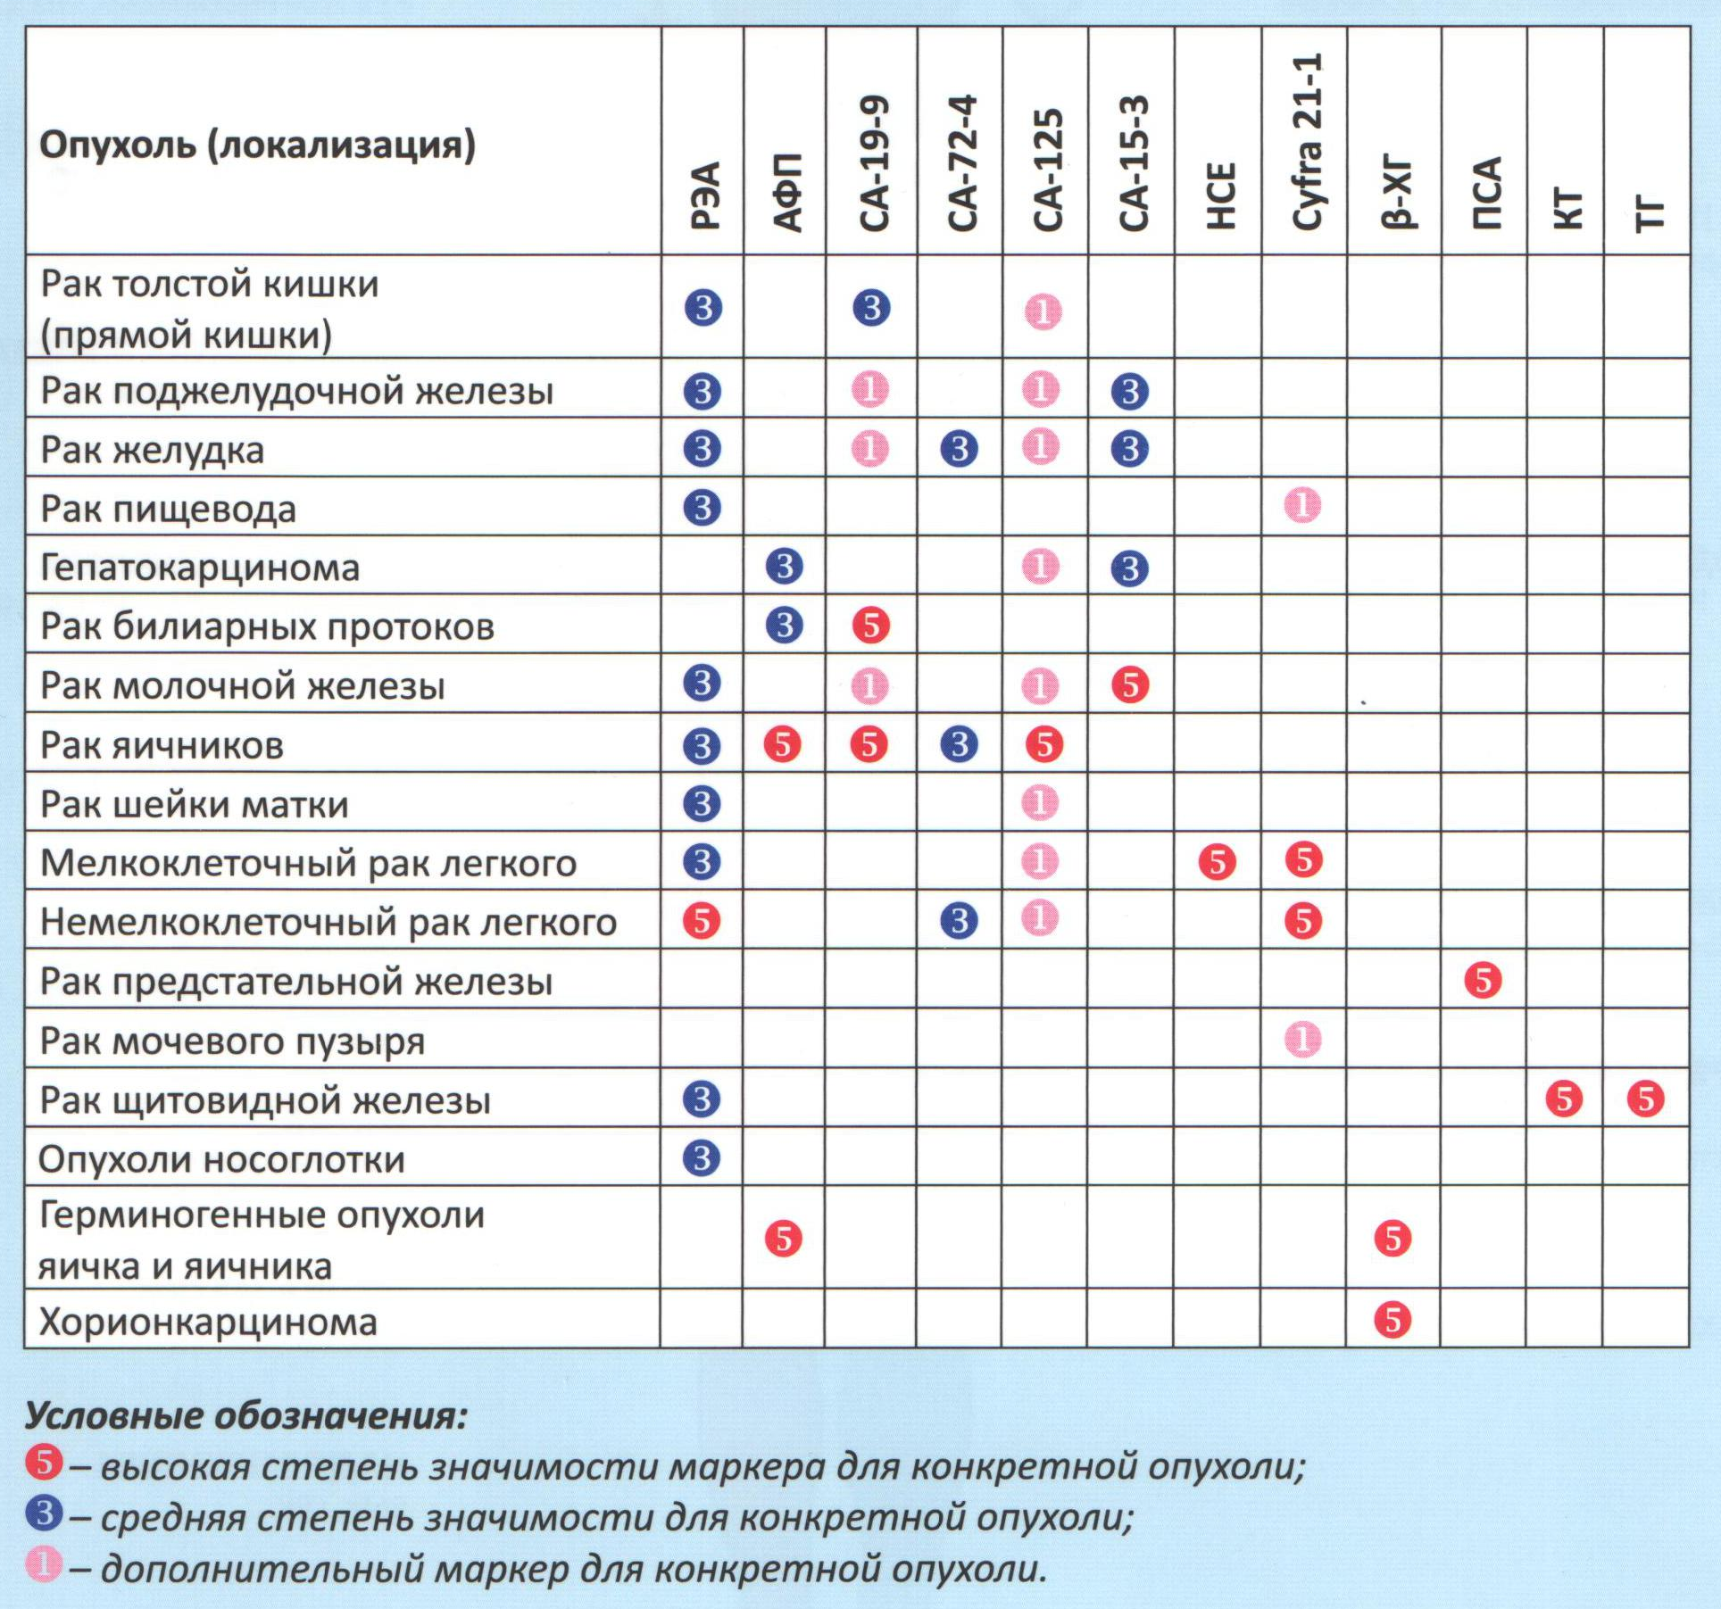
Рисунок 4 - Диагностическая значимость онкомаркеров в зависимости от локализации опухоли
Методы определения онкомаркеров в крови – иммуноферментный, иммунолюминесцентный, радиоиммунный анализ.

4 день. 09.04.22
Исследование системы гемостаза
Преаналитический этап исследований гемостаза
Для исследования системы гемостаза в биохимических исследованиях используют плазму, получаемую из венозной крови. Подготовка обследуемых:
• Забор крови делают утром с 8 до 10 часов и натощак, из локтевой вены.
• Исключить физическое перенапряжение и эмоциональное возбуждение (дать обследуемому 15 минут отдохнуть).
• Исключить курение и прием алкоголя непосредственно перед обследованием.
• Первые 5-6 капель выпускают на ватный тампон, т.к. они могут содержать тканевой тромбопластин.
• До центрифугирования пробирки ставят в ледяную баню (кроме исследования функции тромбоцитов).
• Интервал времени между забором крови и исследованием существенно сказывается на многих параметрах коагулограммы (2 часа), поэтому в результатах анализа указываю время забора крови и начала исследования.
• Пробирки лучше использовать пластиковые одноразовые.
• Если гематокритный показатель близок к нормальному (40 - 45 %), то соотношение крови и антикоагулянта должно составлять 9:1.
• Взятие крови целесообразно проводить не в одну пробирку, а дробно – в несколько пробирок с соответствующей расфасовкой антикоагулянта – стабилизатора.
• В качестве антикоагулянта используют 3,8 % раствор цитрата натрия, т.к. в цитратной плазме лучше сохраняются лабильные факторы свертывания крови и тромбоциты.
• Плазму рекомендуется хранить при комнатной температуре, если ее используют для определения ПТВ, активности ф.VII или исследования функции тромбоцитов, для проведения всех прочих тестов плазму хранят при 2-8°С
• Ацетилсалициловая кислота, нестероидные противовоспалительные средства, пенициллин, стрептокиназа, урокиназа увеличивают время кровотечения.
Методы исследования гемостаза
- для измерения числа и функции тромбоцитов (адгезии и агрегации) путем микроскопии или с использованием гематологических анализаторов (при скрининговых исследованиях) и агрегометров;
- функциональные коагуляционные или так называемые «клоттинговые» (по оценке времени свертывания мануально или с использованием коагулометров разных конструкций), либо при функциональной оценке фибринолиза по измерению времени лизиса или растворения фибринового сгустка;
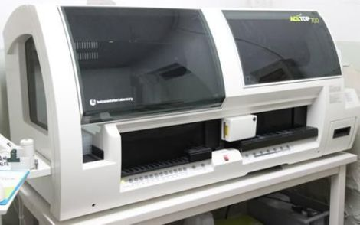
Рисунок 5 - Автоматический коагулометрический анализатор для диагнотики in vitro ACL TOP 700
- амидолитические (тесты с использованием хромогенных субстратов к тромбину, плазмину, фактору Xа, XIIIа и др. с использованием фотометров с фиксированной длиной волны измерений);
- иммунологические методы, позволяющие выявить уровень искомого антигена (или антител) при АФС, ГИТ, гипергомоцистеинемии, при измерении D-димера и др., за счет иммуноферментных определений или на основе агглютинации макрочастиц (латекса, золота и др.);
- методы выявления генетических аномалий - мутации фактора V Лейден, гена протромбина G 20210, MТHFR, PAI-1 и др.).
Показатели и нормы гемостаза
При исследовании показателей разные лаборатории могут использовать различные методики. Так, норма скорости процесса коагуляции варьирует от 5-10 до 8-12 минут в зависимости от выбранной методики. Оценка соответствия результатов норме должна проводиться в соответствии с нормативами конкретной лаборатории.

Показатель тромбинового времени
Тромбиновое время – период, необходимый для преобразования фибрина из фибриногена. Тромбиновое время выше нормы указывает на пониженное количество фибриногена в крови, а также сопутствует выраженным патологиям и заболеваниям печени (гепатиты, цирроз).
Показатель ниже нормы чаще всего связан с повышенным количеством фибриногена.

АЧТВ как фактор контроля приема антикоагулянтов
АЧТВ измеряется на основе длительности формирования сгустка при реакции биоматериала с кальцием. Этот показатель особенно актуален для контроля и коррекции терапии прямыми коагулянтами (Гепарин). Также может указывать на ДВС-синдром, наличие аутоиммунных заболеваний, патологий печени.

Оценка количества фибриногена
Белок фибриноген относится к факторам свертываемости крови I. Он вырабатывается в печени и изменение его количества может указывать на патологии данного органа. Превышение нормы данного показателя может сопровождать заболевания воспалительного характера и травмы тканей, дефицит оценивается как первичный (генетической этиологии) или вторичный, провоцируемый излишним потреблением в процессе гемостаза.

Тромботест
Тромботестом называют метод визуальной оценки количества фибриногена в биоматериале. В норме этот показатель соответствует 4-5 уровню.

РФМК
Оценка концентрации растворимых фибрин-мономерных комплексов важна при диагностике ДВС-синдрома. Интерпретация показателей также имеет значение при тромбообразовании, осложненном течении беременности, нарушениях функции почек, в восстановительный период после инвазивных процедур и т. д.

Антитромбин III
Гликопротеид, относящийся к естественным антикоагулянтам. Его нормы значительно варьируются в зависимости от возраста пациента. Норма антитромбина 3 у женщин также изменяется в процессе беременности, что не является патологическим состоянием.

D-димер как показатель гемостаза
D-димер – продукт распада фибрина, по его количеству оценивается фибринолитическая активность плазмы. Повышение указывает на наличие внутрисосудистых тромбозов, болезней печени, ишемии или инфаркта миокарда, а также может формироваться при длительном табакокурении.
Дефицит показателя клинического значения не имеет.

5 день. 11.04.22
Выполнение мер санитарно-эпидемиологического режима в КДЛ
Нормативные документы, регламентирующие санитарно-эпидемиологический режим в КДЛ
- СанПиН 2.1.7.2790-10 "Санитарно-эпидемиологические требования к обращению с медицинскими отходами".
- СП 2.1.3.2630-10 «Санитарно-эпидемиологические требования к организациям, осуществляющим медицинскую деятельность»
Санитарная обработка помещений КДЛ
Влажная уборка проводится ежедневно, генеральная уборка – 1 раз в месяц.
Правила обработки рук персонала КДЛ
Техника гигиенической обработки рук с использованием антибактериального мыла
Предварительные этапы:
- Открыть кран и отрегулировать воду (не разбрызгивая);
- Смочить руки водой (до запястья);
- Закрыть кран (локтем);
- Нанести мыло на руки.
Основные этапы (повторить каждое движение не менее 5 раз)
- Обработать ладони (потереть круговыми движениями ладони друг о друга);
- Обработать тыльную сторону кисти (переплести пальцы, потереть ладонью по тыльной стороне кисти другой руки, повторить для другой руки);
- Обработать промежутки между пальцами (переплести пальцы, потереть движениями «вперёд-назад» ладони друг о друга;
- Обработать тыльную сторону пальцев (соединить пальцы в замок, потереть вращательными движениями согнутые пальцы о ладони рук);
- Обработать большие пальцы рук (охватить большой палец, потереть вращательными движениями, повторить для другой руки);
- Обработать кончики пальцев (сомкнуть кончики пальцев, потереть о ладонь другой руки круговыми движениями, повторить для другой руки).
Заключительные этапы
- Открыть кран (локтем, не касаясь крана кистью);
- Тщательно промыть руки;
- Высушить руки (промокнуть одноразовым полотенцем от кончиков пальцев к локтю);
- Закрыть кран (локтем).
Гигиеническая обработка рук кожным антисептиком
Нанести антисептик на ладонь, тщательно обработать ладони, растереть раствор досуха.
Правила применения и хранения дезинфицирующих растворов, применяемых в КДЛ
Таблица приготовления рабочих растворов дезинфицирующих средств (ёмкость на 10 л)
Наименование | Концентрация | Н₂О мл | Дез.средство
Экобриз Окси | 0,3  0,5 | 9970  9950 | 30  50
Ника-амицид | 1,0 | 9900 | 100
Ника-неодез | 5,0 | 9500 | 500
Вирбоксан | 0,5  1,0 | 9950  9900 | 50  100
Аква-хлор | 0,2 | 10000 | 14 таблеток (до полного растворения)
Неотабс | 0,02 | 10000 | 4 таблетки (до полного растворения)
Правила проведения мероприятий по стерилизации и дезинфекции лабораторной посуды, инструментария, средств защиты
Стерилизация паром под давлением – автоклавирование – наиболее распространенный и эффективный метод стерилизации. Он основан на воздействии насыщенного водяного пара на стерилизуемые материалы при давлении выше атмосферного. К работе с автоклавом допускаются только обученные лица.
Автоклавируют медицинские инструменты, лабораторную посуду, изделия из текстиля.
Контроль стерилизации проводят с помощью индикаторных бумаг ВИНАР и СанИС. Они содержат красители, изменяющие свой цвет, что свидетельствует об успешном процессе.
Правила утилизация отработанного материала
В КДЛ утилизируют отходы класса А (неопасные отходы, не контактировавшие с больными - белый пакет или другого цвета, кроме желтого и красного) и отходы класса Б (опасные отходы с возможным инфицированием - желтый пакет). Отходы следует наполнять в пакеты не более ¾ по объему. Контейнеры маркируют надписью класса отходов, пакеты - надписью класса отходов, наименованием медицинского учреждения, отделением, ответственным лицом и датой сбора.

Лист лабораторных исследований
8 семестр
Исследования | Количество исследований по дням практики |  |  |  |  |  | итог
Исследования | 1 | 2 | 3 | 4 | 5 | 6
НвА₁с | 0 | 0 | 1 | 0 | 0 | 0 | 1
Тропонины | 0 | 0 | 1 | 0 | 0 | 0 | 1
Пресепсин | 0 | 0 | 1 | 0 | 0 | 0 | 1
Прокальцитонин | 0 | 0 | 1 | 0 | 0 | 0 | 1
Гормоны | 0 | 0 | 1 | 0 | 0 | 0 | 1
Онкомаркеры | 0 | 0 | 1 | 0 | 0 | 0 | 1
Протромбиновое время, МНО | 0 | 0 | 0 | 1 | 0 | 0 | 1
Тромбиновое время | 0 | 0 | 0 | 1 | 0 | 0 | 1
АЧТВ | 0 | 0 | 0 | 1 | 0 | 0 | 1
Фибриноген | 0 | 0 | 0 | 1 | 0 | 0 | 1
Антитромбин Ш | 0 | 0 | 0 | 1 | 0 | 0 | 1
Плазмин | 0 | 0 | 0 | 1 | 0 | 0 | 1
РФМК | 0 | 0 | 0 | 1 | 0 | 0 | 1
Время свертывания | 0 | 0 | 0 | 1 | 0 | 0 | 1
Участие в контроле качества | 0 | 0 | 0 | 0 | 1 | 0 | 1

ОТЧЕТ ПО ПРОИЗВОДСТВЕННОЙ ПРАКТИКЕ

Ф.И.О. обучающегося Виноградова Алёна Юрьевна

группы 407 специальности Лабораторная диагностика

Проходившего (ей) производственную практику с 06.04.22 по 12.04.22

За время прохождения практики мною выполнены следующие объемы работ:
1. Цифровой отчет

№ | Виды работ | Количество
1. | - изучение нормативных документов, регламентирующих санитарно-противоэпидемический режим в КДЛ: | 3
2. | - прием, маркировка, регистрация биоматериала.  - получение плазмы и сыворотки из венозной крови. | 10
3. | - приготовление реактивов,  - подготовка оборудования, посуды для исследования | 10
4. | -определение белков плазмы крови (НвА₁с, тропонины, СРБ, прокальцитонин, пресепсин, кислый а-гликопротеин, а₁-антитрипсин, гаптоглобин, фибриноген);  - определение онкомаркеров (ХГ, АФП, КФ);  - определение гормонов;  - определение показателей гемостаза (ПТВ, МНО, ТВ, АЧТВ, фибриноген, РМФК, антитромбин III)  - работа на современном биохимическом оборудовании (анализаторы, коагулометры, агрегометры). | 14
5 | - Регистрация результатов исследования. | 14
6 | - проведение мероприятий по стерилизации и дезинфекции лабораторной посуды, инструментария, средств защиты;  - утилизация отработанного материала. | 14

2. Текстовой отчет

- Умения, которыми хорошо овладел в ходе практики:
Работать на современном лабораторном оборудовании; определять гормоны;
специфические белки, онкомаркеры, витамины в биологических средах с использованием
современных методов; проводить контроль качества клинико-биохимических
исследований; определять показатели, характеризующие состояние свертывающей
и противосвертывающей систем крови, современными методами; проводить контроль
качества коагулологических исследований.
- Самостоятельная работа:
Организация рабочего места для проведения лабораторных исследований; подготовка
лабораторной посуды, инструментария и оборудования для анализов; приготовление
растворов, реактивов, дезинфицирующих растворов; проведение дезинфекции
биоматериала, отработанной посуды, стерилизации инструментария и лабораторной
посуды; прием, маркировка, регистрация и хранение поступившего биоматериала;
выполнение методики определения веществ согласно алгоритмам.
- Помощь оказана со стороны методических и непосредственных руководителей:
Ознакомление с правилами работы в КДЛ, структурой, оснащением и организацией
рабочих мест; оформление дневника.
- Замечания и предложения по прохождению практики:
Замечаний нет.
Общий руководитель практики ________________ __ Попов В.Г.
(подпись) (ФИО)

М.П.организации

ХАРАКТЕРИСТИКА
Виноградова Алёна Юрьевна
ФИО
обучающийся (ая) на 4 курсе по специальности СПО
31.02.03 Лабораторная диагностика
код наименование
успешно прошел (ла) производственную практику по МДК:
МДК 07.01. «Теория и практика лабораторных клинико-биохимических и коагулологических исследований»

в объеме 36 часов с «6» апреля 2022 г. по «12» апреля 2022 г.

в организации КГБУЗ «КККВД № 1», г. Красноярск, ул. Брянская, 79
наименование организации, юридический адрес
За время прохождения практики:
№ ОК/ПК | Критерии оценки | Баллы  0-2
ОК.1 Понимать сущность и социальную значимость своей будущей профессии, проявлять к ней устойчивый интерес. | Имеет позитивное отношение к выбранной профессии, понимает ее личностную и профессиональную значимость, ответственно относится к порученному делу
ОК.2 Организовывать собственную деятельность, определять методы и способы выполнения профессиональных задач, оценивать их эффективность и качество.  ОК.13 Организовывать рабочее место с соблюдением требований охраны труда, производственной санитарии, инфекционной и противопожарной безопасности.  ПК 7.1 Готовить рабочее место и аппаратуру для проведения клинических лабораторных исследований. | Правильно организовывает свое рабочее место, выделяет в выполняемой работе первоочередные задачи, соблюдает профессиональную дисциплину.
ОК.3 Решать проблемы, оценивать риски и принимать решения в нестандартных ситуациях.  ПК 7.2. Осуществлять высокотехнологичные клинические лабораторные исследования биологических материалов. | Проводить современные биохимические исследования, правильно интерпретировать результаты исследования
ОК.4 Осуществлять поиск, анализ и оценку информации, необходимой для постановки и решения профессиональных задач, профессионального и личностного развития.  ПК 7.3. Проводить контроль качества высокотехнологичных клинических лабораторных исследований. | Находит и отбирает значимую профессиональную информацию в части действующих нормативных документов, регулирующих организацию лабораторной деятельности, применяет их положения на практике.
ОК.5 Использовать информационно-коммуникационные технологии для совершенствования профессиональной деятельности.  ПК 7.5. Регистрировать результаты проведенных исследований.  ПК 7.4. Дифференцировать результаты проведенных исследований с позиции «норма - патология». | Использует прикладное программное обеспечение для регистрации исследований, пациентов.  Соблюдает форму заполнения учетно-отчетной документации (журнал, бланки).
ОК.6 Работать в коллективе и команде, эффективно общаться с коллегами, руководством, потребителями. | Относится к медицинскому персоналу и пациентам уважительно, отзывчиво, внимательно. Отношение к окружающим бесконфликтное.
ОК.7 Ставить цели, мотивировать деятельность подчиненных, организовывать и контролировать их работу с принятием на себя ответственности за результат выполнения заданий. | Ответственно и правильно выполняет порученные задания
ОК.8 Самостоятельно определять задачи профессионального и личностного развития, заниматься самообразованием, осознанно планировать повышение квалификации. | Проявляет самостоятельность в работе, целеустремленность, организаторские способности.
ОК.9 Быть готовым к смене технологий в профессиональной деятельности. | Владеет современными лабораторными методами работы Способен освоить новое оборудование или методику (при ее замене).
ОК.10 Бережно относиться к историческому наследию и культурным традициям народа, уважать социальные, культурные и религиозные различия. | Демонстрирует толерантное (уважительное) отношения к представителям социальных, культурных и религиозных общностей.
ОК.11 Быть готовым брать на себя нравственные обязательства по отношению к природе, обществу и человеку.  ОК 14 Вести здоровый образ жизни, заниматься физической культурой и спортом для укрепления здоровья, достижения жизненных и профессиональных целей.  ПК 7.6. Проводить утилизацию биологического материала, дезинфекцию и стерилизацию использованной лабораторной посуды, инструментария, средств защиты. | Соблюдает санитарно-гигиенический режим, правила ОТ и противопожарной безопасности. Отсутствие вредных привычек. Участвует в мероприятиях по профилактике профессиональных заболеваний
ОК. 11 Быть готовым брать на себя нравственные обязательства по отношению к природе, обществу и человеку. | Соблюдает инструкцию по сбору отходов
ОК 12 Оказывать первую медицинскую помощь при неотложных состояниях. | Способен оказать первую медицинскую помощь при неотложных ситуациях
«12» апреля 2022 г.

Подпись непосредственного руководителя практики _______________/Попов В.Г. (зав.КСЛ)
Подпись общего руководителя практики _____________/Попов В.Г. (зав.КСЛ)

м.п.

Аттестационный лист производственной практики
Студент (Фамилия И.О.) Виноградова Алёна Юрьевна
Обучающийся на 4 курсе по специальности 31.02.03 «Лабораторная диагностика»
при прохождении производственной практики по
МДК 07.01 Теория и практика лабораторных клинико-биохимических и коагулологических исследований

с 6 апреля 2022 г. по 12 апреля 2022 г. в объеме 36 часов
в организации КГБУЗ «КККВД № 1»
освоил общие компетенции ОК 1 – ОК 14
_______________________________________________________________
освоил профессиональные компетенции ПК 3.1, ПК 3.2, ПК 3.3, ПК3.4

№ п/п | Этапы аттестации производственной практики | Оценка
 | Оценка общего руководителя производственной практики
 | Дневник практики
 | Индивидуальное задание
 | Дифференцированный зачет
 | Итоговая оценка по производственной практике

12.04.22 _______________ Ф.И.О. Попов В.Г.
(подпись общего руководителя производственной практики от организации)
МП организации

12.04.22 методический руководитель __________/Перфильева Г.В.
(подпись)
МП учебного отдела

